TÝDENNÍ PLÁN Č.26
1.TŘÍDA 2020/2021 | OD: 22.2.2021 | DO: 28.2.2021
JMÉNO: |  | www.skola-sokolec.cz

Psaní | Učivo: | Úkoly
Pondělí | 2. str.30,31 | - píšeme tužkou č.2 (HB)  - správné sezení  - rozcvičení ruky  - správné držení tužky  Nezapomeň – tužka má být ořezaná.
Úterý | 2. str.31,32
Středa | 2. str.32,33
Pátek | 2. str.34,35
Čtení | Slabikář/ Pracovní sešit | Úkoly
Pondělí | str. 50 PS 27 | - obloučkujte slabiky - sluchová a zraková analýza  - délka slabik  - čteme slova, věty  - nezapomínáme na čtecí list
Úterý | str. 51
Středa | str. 52 PS 28
Čtvrtek | str. 53
Pátek | str.54
Matematika | Pracovní učebnice | Úkoly
Pondělí | PU 3 str.22 | - procvičujte +,- v oboru 0-10  - sčítání a odčítání 0-20 bez přechodu desítky  - porovnávejte < , =, >  - slovní úlohy o x-více, o x-méně  - geometrie - tvary
Úterý | PU 3 str.22
Středa | PU 3 str.23
Čtvrtek | PU 3 str.23
Pátek | PU 3 str.24 litr
Anglický jazyk
Čtvrtek | UČ str. 42 | opakování číslovky, barvy a oblečení  DÚ na 25.2. UČ str. 41(vybarvit obrázek)
Prvouka |  | Úkoly
Pondělí | Skupinová práce | Příroda na jaře
Čtvrtek | Skupinová práce
Výtvarná a pracovní výchova |  | HUDEBNÍ VÝCHOVA | TĚLESNÁ VÝCHOVA
Písařská slavnost |  | Zazpívejte si doma | Procházka v lese
Sebehodnocení :

Vzkazy pro děti:
Milí prvňáčci,
ani tento týden se nám nepodařilo zrealizovat písařskou slavnost . Těšit se na ni můžete ve středu 24.2.2021 – opravdu už poslední termín. V týdnu jsme si vyzkoušeli měření různých věcí různými druhy metrů – velká pochvala za vaši aktivitu. Jak se vám dařilo se můžete společně s rodiči podívat na stránky naší třídy. Také jsme začali společně číst první knížku a vyzkoušeli si první „čtenářskou dílnu“ – těší mě, že se vám tato aktivita líbila. V příštím týdnu na vás nečeká žádné nové písmenko – budeme procvičovat ta co známe a budeme pokračovat ve čtení s porozuměním a čtení knihy. V pátek se pak můžete těšit na „pokusy“ s vodou – čeká na nás pan litr. pančelka Lucka

Chceš získat truhličku?

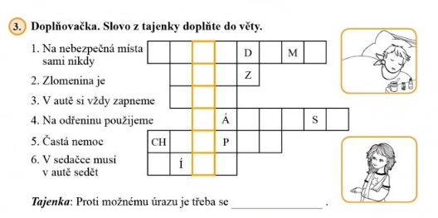

Vzkazy pro rodiče:

Vzkazy p. učitelce:

 |  | podpis rodičů
Pá | čtecí list dle vlastního výběru/kniha
So | čtecí list dle vlastního výběru/kniha
Ne | čtecí list dle vlastního výběru/kniha
Po | čtecí list dle vlastního výběru/kniha
Út | čtecí list dle vlastního výběru/kniha
St | čtecí list dle vlastního výběru/kniha
Čt | čtecí list dle vlastního výběru/kniha

podpis rodičů (po společném přečtení) ………………………………………………………………..

